
KLAIPĖDOS RAJONO SAVIVALDYBĖS TARYBOS NARĖS,
AUDRONĖS BALNIONIENĖS
Kvietinių g. 14, Gargždai, mob.+370 69837600, el. p.: audrone.balnioniene@klaipedos-r.lt

2024 METŲ VEIKLOS ATASKAITA
2024-01-01–2024-12-31
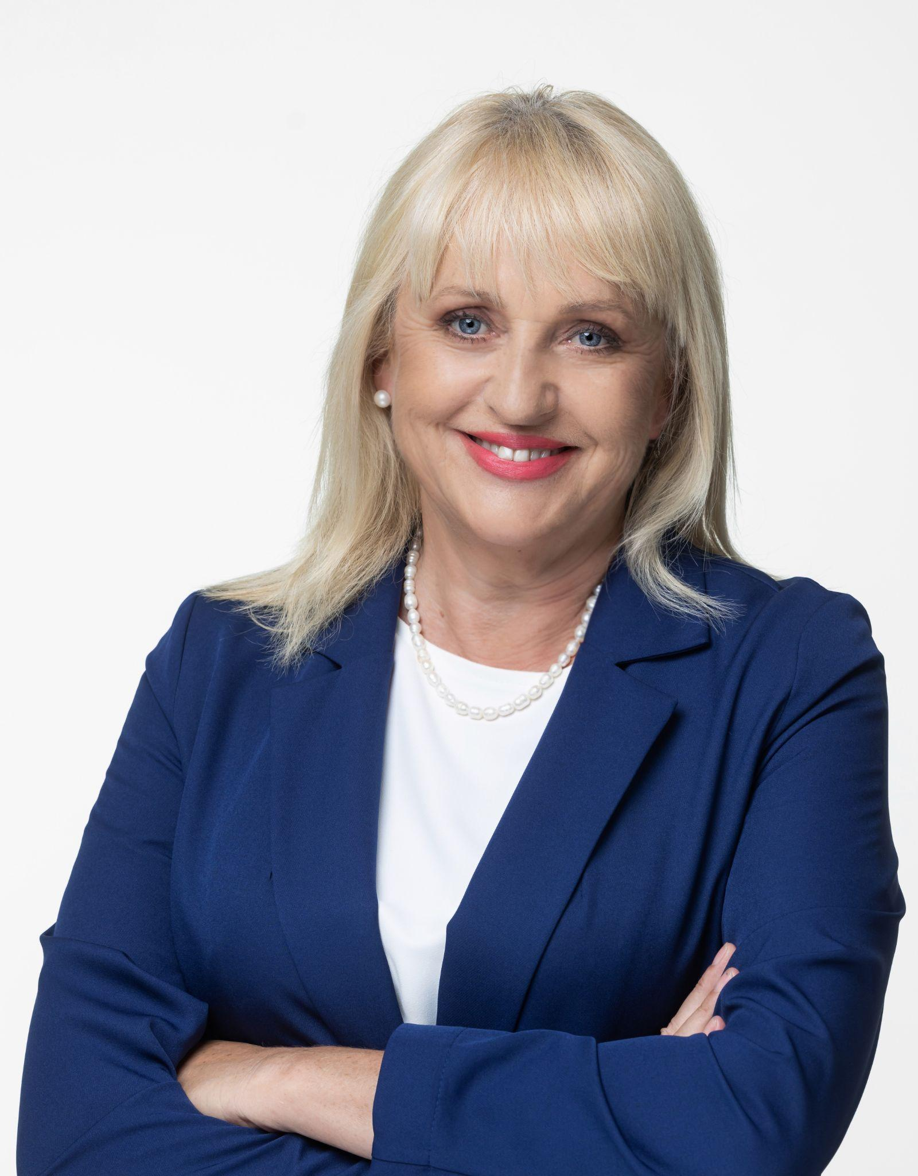
Būdama Klaipėdos rajono savivaldybės tarybos nare, kartu su Liberalų sąjūdžio kolegomis, 2024 metais skyriau ypatingą dėmesį visoms savivaldos veiklos sritims – nuo infrastruktūros gerinimo iki švietimo, kultūros ir socialinių paslaugų plėtros. Tai buvo darbingi metai, kupini reikšmingų sprendimų ir įgyvendintų projektų, prisidedančių prie geresnės gyvenimo kokybės visame Klaipėdos rajone.
Esu Vietos ūkio ir kaimo reikalų komiteto narė, Klaipėdos rajono savivaldybės tarybos žemės ūkio ir kaimo plėtros rėmimo programos vertinimo, smulkiojo verslo rėmimo programos vertinimo komisijų narė. Dalyvauju peticijų ir tradicinių religinių bendruomenių ir bendrijų rėmimo programos prašymų vertinimo komisijose.
Veiklą vykdau vadovaudamasi Lietuvos Respublikos Konstitucija, Vietos savivaldos įstatymu bei Klaipėdos rajono savivaldybės tarybos veiklos reglamentu. Per 2024-uosius metus dalyvavau visuose Tarybos ir Vietos ūkio ir kaimo reikalų komiteto posėdžiuose. Ataskaitiniu laikotarpiu dalyvavau darbo grupių posėdžiuose ir pasitarimuose su administracijos darbuotojais. Svarstyta ir nagrinėta daugiau nei 578 sprendimai.
Tęsiu dar 2020 metais, mano iniciatyva pradėtą bešeimininkio ir apleisto turto situacijos priežiūrą, aktyviai įsijungiant Savivaldybės viešosios tvarkos specialistams, kas šiandien duoda akivaizdžius teigiamus rezultatus.

Svarbiausi 2024 m. darbai ir pasiekimai:
✅ Švietimas ir sportas
- Darbai tęsiami ir 2025 metų rugsėjį duris atvers modernus švietimo, kultūros, sporto ir laisvalaikio kompleksas Sendvaryje, kuriame mokysis 550 mokinių, o darželyje vietą gaus 230 vaikų.
- Kretingalėje įsteigta jau trečioji visos dienos mokykla rajone.
- Baigta Priekulės I. Simonaitytės gimnazijos priestato statyba.
- Baigta modernizacija „Vaivorykštės“ gimnazijoje ir „Saulutės“ darželyje, Gargžduose.
- Statomas baseinas ir sporto kompleksas Gargžduose, kurio atidarymas numatytas 2025 m. pabaigoje.
- Pradėti žingsniai, siekiant plėsti Sendvario mokyklą iki gimnazijos statuso.
- Parengta ir pradėjo veikti mokytojų pritraukimo programa, tikslas užtikrinti kokybišką ugdymą rajone.
- Suprojektuotas 150 vietų darželis Mazūriškiuose.
✅ Kultūra ir viešosios erdvės
- Atidaryti naujieji Endriejavo kultūros namai.
- Renovacija vyksta Gargždų kultūros centre.
- Vyksta pasirengimo darbai Veiviržėnų kultūros centro rekonstrukcijai.
- Gargždų parke baigti atnaujinimo darbai.
- Sukurta Klaipėdos rajono gyventojo kortelė, kuria naudojasi per 7 000 gyventojų – ji leidžia gauti aktualią informaciją, nuolaidas ir dalyvauti sprendimų priėmime.
✅ Socialinės paslaugos
- Baigta Priekulės socialinių paslaugų centro renovacija, išplėstos socialinės globos paslaugos.
- Dauparuose, kartu su bendruomene, atidarytas daugiafunkcis centras su sveikatingumo erdve, bendruomenės namais, biblioteka ir kultūros centru.
- Kartu su bendruomene „Smilgynai ir kaimynai“ atidaryti pirmieji rajone savarankiško gyvenimo namai.
✅ Infrastruktūra ir transportas
- Gatvių apšvietimas – modernizuotas apšvietimas daugiau nei 90 gatvių visame rajone, o papildomai planuojama apšviesti dar per 70 km rajono gatvių.
- Rekonstruojamos pagrindinės seniūnijų gatvės: baigti darbai Veiviržėnų Laisvės g., Vėžaičių Vingio ir Žvelsos g., pradėta Statybininkų g. rekonstrukcija Dauparuose.
- Sutvarkytas Lyros, Volungės ir Rasos g. kvartalas, pradėti darbai Saulažolių kvartale Gargžduose.
- Pakloti lietaus nuotekų tinklai Stonės ir Vėtrungių gatvėse Sendvaryje.
- Pradėti darbai Mickų g. Dituvoje.
✅ Sveikatos apsauga
- Daug diskusijų vyko ir vyksta dėl medicinos įstaigų veiklos ir pertvarkų – aiškiai pasisakėme, kad sprendimai turi būti priimami tik po išsamios diskusijos su medikais ir gyventojais.
- Patvirtinta ir veikia medikų pritraukimo į Klaipėdos rajoną programa, skatinanti jaunus specialistus rinktis darbą regione.
✅ Klaipėdos rajono plėtra ir strateginiai projektai
- Aktyviai bendradarbiauta su kitomis savivaldybėmis, ministerijomis, Seimo nariais ir verslo atstovais, siekiant pritraukti investicijas ir gerinti gyvenimo kokybę rajone.
- Stiprinamas ir plečiamas regiono viešasis transportas, ieškoma efektyvių sprendimų gerinti susisiekimą su Klaipėda.
Tenka apgailestauti, kad kolegoms iš valdančiosios daugumos neužteko ambicijos aktyviau siekti dialogo su „Via Lietuva“ ir liko nepradėti įgyvendinti, jau smarkiai vėluojantys, projektai dėl Kretingalės, Klaipėdos bei Sendvario Ežero/ Rasytės ir Šimkų gatvių sutvarkymo.
Nepavyko kolegų iš valdančiosios daugumos įtikinti dėl dotacijos dydžio kėlimo privačiuose lopšeliuose darželiuose iki 300 eurų. Privačiame sektoriuje jau sukurta virš 1000 vietų vaikams. Mūsų frakcijos siūlymas, padidinti dotaciją iki 300 eurų už mėnesį iš valdančiosios daugumos kolegų nesulaukė palaikymo. Liberalų frakcijos siekis - lygiavertė kompensaciją iš Savivaldybės biudžeto už vaiką lankantį tiek Savivaldybės, tiek privačią įstaigą.
Pasiūlymas, savivaldai prisidėti prie taršių katilų keitimo kaštų dalinio dengimo gyventojams, taip pat nebuvo išgirstas.

👉 2025 m. prioritetai:
🔹 Gargždų kultūros centro renovacija;
🔹 Švietimo ir sporto infrastruktūros plėtra visame rajone;
🔹 Naujo daugiafunkcinio centro statybos pabaiga ir atidarymas Sendvario seniūnijoje;
🔹 Tolimesnis medicinos paslaugų prieinamumo ir kokybės gerinimas;
🔹 Infrastruktūros plėtra ir modernizacija – daugiau saugių ir patogių kelių, geresnis susisiekimas.

💬 Dėkoju visiems Klaipėdos rajono gyventojams už bendradarbiavimą, pasiūlymus ir palaikymą! Kartu kuriame kokybiškesnį, jaukesnį ir patogesnį gyvenimą mūsų krašte.


Klaipėdos rajono savivaldybės tarybos narė
Audronė Balnionienė

